


אור הירח
אביב גפן

כְּשֶׁאֱלֹהִים בָּרָא תְּ'חוֹשֶׁךְ
הוּא בָּרָא לָנוּ יָרֵחַ
שֶׁיִּרְאוּ אֵיךְ אֲנַחְנוּ בּוֹדְדִים
אֶת הַיָּרֵחַ שָׁם גָּבוֹהַּ
שֶׁלֹּא נוּכַל לִנְגּוֹעַ
הַיְלָדִים נֶעֱלָמִים
עַמּוּדִים בָּעִתּוֹנִים
וְהָאוֹר שֶׁמְּלַוֶּה אוֹתוֹ צוֹנֵחַ
זֶה אוֹר הַיָּרֵחַ

הַיְלָדִים בְּמַשְׁבְּרִים
הַהוֹרִים כְּחֻלִּים סְגֻלִּים
וְהָאוֹר שֶׁמְּלַוֶּה אוֹתוֹ צוֹרֵחַ
זֶה אוֹר הַיָּרֵחַ
זֶה רַק אוֹר הַיָּרֵחַ...
וְיֵשׁ כַּמָּה שֶׁעֲדַיִן מְנַסִּים

יְלָדִים מִתְעוֹפְפִים
כַּדּוּרִים כְּחֻלִּים סְגֻלִּים
וְהָאוֹר שֶׁמְּלַוֶּה אוֹתוֹ צוֹנֵחַ
זֶה אוֹר הַיָּרֵחַ

כְּשֶׁאֱלֹהִים בָּרָא תְּ'חוֹשֶׁךְ
הוּא בָּרָא לָנוּ יָרֵחַ
שֶׁיִּרְאוּ אֵיךְ אֲנַחְנוּ פּוֹחֲדִים

ַּהמלחמה שפוטין, נשיא רוסיה פתח בה – נמשכת וממש מבהילה... קיוויתי שעם הפגישות והנסיונות להפסיק אותה יגיעו, בסופו של דבר לפיוס ולשלום... הפחדים שלי, אולי בגלל הזיכרונות מכל המלחמות שעברנו במדינה הצעירה שלנו, מעוררים יראה ודאגה – לפליטים, לאוקראינה, למדינות השכנות, לנו ולשלום... כפי שאתם יודעים, רבים עוסקים בתרומות לפליטים ולמדינת אוקראינה, ראו את הכתבה בעלון... אך גם הקורונה לא נחה, והסיבוב השישי הגיע גם אלינו... על הפחד ועל המצב כותב גברוש, שיר שמבטא גם את רגשותיי...
אֵימַת הַמָּחָר / גברוש נחושתן

מַה שֵׁם יוּשַׂם לַתֵּבֵל הַשָּׁסוּעַ,
לְקִיּוּם זוֹחֵל וּבִלְתִּי יָדוּעַ,
לָאֵימָה וְלַתֹּפֶת הַבּוֹחֲשִׁים בַּהֲוָיה.
מַה שֵׁם יִקָּרֵא לַתְהִיָּה וְלַמַּעַר
בְּתֵבֵל שָׁסוּעַ סָפוּג בְּאֵיבָה,
סָגוּף מַכְאוֹב וְשִׂטְנָה.
תֵּבֵל בּוֹ הַשֶּׁמֶשׁ נִכְנָע
וּמַבְלִיחַ לָעַרְפִּיחַ
וְיָרֵחַ נָמוֹג בְּחַשְׁרַת הֶעָבִים.
יְקוּם בּוֹ הַגֶּשֶׁם מִתְחַזֶּה
כְּסִיפּוּר יְלָדִים
וְהַנְּעוּרִים הֲלוּמֵי מַטָּרָה,
גַּם הַחַמָּה הַמֵּאִיר רָפֶה לַהַט,
אַשְׁלָיָה לְמָנְעָם לֹא מוּכָּר.
מַה שֵׁם יוּכְתַּר לָזֶה הַתֵּבֵל
הַבּוֹקֵעַ מָחָר?


חגיגות פורים עברו עם תפילה, צחוק, תחפושות וריקודים לכל הגילים. תודה לוועדת פורים, ל"וועדת פורים לילדים" ולרכזת התרבות, טל דרום ולצוותה. חג פסח בפתח, מחכים לשמוע ולחוות את חג הפסח בצוותא. אמן. שבתשלום, זמרה
עריכה והדפסה: זמרה; איורים: צ'ס ברודהרסט; שכפול: המזכירות הטכנית; הגהה: חברי ועדת העלון: זמרה ברן, הלה אלתרלוי, סמדר ישראלי אגמון, שלמה כהן, פטריסיה מרקוב גרויסמן (הארכיונאית), יפעת אסף (המזכירה).


משוט בעולמנו הקטן

מזל טוב לתמי ולמאיר ריכטר להולדת הנכדה – בת לאלמוג ולעמרי, אחות לרפאל.
מזל טוב למשפחתו של עמרי ענבר. ברכות לאחים ולאחות: קובי, אורי, דותן ושיר.
מאחלים: שתרוו נחת והנאה, שנים רבות של אושר, שמחה, צחוק, בריאות והמון המון אהבה!


ברכות לעדן ארמוזה, אשר סיים את פרק הטירונות בהכשרתו כשיריונר – בהצטיינות!
כל הכבוד עדן, גאים בך, המשך כך וברכת הצלחה בהמשך השירות.

ברכות ומזל טוב לתמר אסף, אשר השתחררה מצה״ל בדרגת סרן לאחר 5 וחצי שנות שירות. תמר שירתה כראש החוליה הפסיכוטכנית בלשכת הגיוס בתל השומר.
מאחלים לך המון הצלחה בדרך החדשה, ומקווים לראותך בשבילי הקיבוץ.
ועדת דור צעיר
ההיסטוריה הקצרה של חג פורים (בקורונה) – ותודות
זוכרים את חג פורים לפני שנתיים?
את פורים ילדים עוד הספקנו לחגוג, אבל פורים מבוגרים היה האירוע הראשון שבוטל עקב הקורונה....
זוכרים את פורים לפני שנה?
את הפורים של הילדים חגגנו בקפסולות והמסיבה של המבוגרים נערכה בחוץ בקור מכובד והופסקה על ידי המשטרה!!
השנה סוף-סוף הצלחנו לקיים חג (כמעט) כמו שאנחנו רגילים –
אמנם הקרקס שהיה מתוכנן לילדים שינה תאריך עקב מזג האויר החורפי, וגם במסיבה של המבוגרים הרגשנו בחסרונם של חברות וחברים שחששו או לא יכלו להגיע מפאת הבידוד, אבל שני האירועים התקיימו! (זה לא עניין של מה בכך בשנתיים האחרונות...)

עכשיו הגיע הזמן להודות
- לצעירות ולצעירים שהתגייסו לארגן אִתִּי את פורים מבוגרים – גילי ויטלסון, דניאל שפירא, ירין רוזיליו ופמלה פרץ, שזו פעם ראשונה ונקווה שלא אחרונה שהם מארגנים את החג;
תודה על המאמץ, על שעות ההשקעה והעובדה שלמרות שהדרך לא הייתה תמיד קלה לא נשברתם. הייתה מסיבה מעולה! כל הכבוד!!
- תודה גם לצעירות והצעירים הנוספים ונציגי קומונה ד' – שהתגייסו לעזור בהכנה והקמת התפאורה והקישוט של חדר האוכל
- תודה גדולה מאוד לאלו שהצליחו להתעורר בבוקר למחרת ובאו לחסל ולנקות. זה החלק הפחות נוצץ של החג וכל הכבוד שהתגייסתם ובאתם!
- תודה לצוות הפאב שלנו ,שהיה על הבר, בעזרתם של חבר'ה נוספים מדו"צ. ולשלמה כהן על הבורקסים הטריים שהגיעו בדיוק ברגע הנכון
- תודה רבה לאביתר אסף, לאמיר דרום, לבן קירשברג ולשחר לוי – על ההקמה והחיסול של ההפנינג לילדים
- תודה לעמרי זילס, לשלמה כהן ולנערות ולנערים הנפלאים – על הפעלת דוכני הפופקורן והסוכר
- תודה ע-נ-ק-י-ת לאוהד זיו – שעמד וגילגל סוכר על מקל במקצועיות רבה עד שאפילו הילדים אמרו "די!" ולא יכלו לאכול יותר
- תודה גם לכל מי שעזר לרגע במה שהיה צריך...
אני מאחלת לכולנו שהחגים הבאים עלינו לטובה יהיו מלאים שמחה

ובהזדמנות זו מזמינה את כולם להצטרף לאחד מצוותי החגים הבאים. בשבוע הקרוב אתלה שוב הרשמה על לוח המודעות
טל וולפסון-דרום, מנהלת התרבות
הדרכה מטעם צוות קהילנט
ביום ראשון, 27.3.22, בשעה 17:00 – במועדון לחבר
תהיה הדרכה שנייה ואחרונה מטעם צוות קהילנט שמגיע במיוחד לענות על שאלות ולהדריך את הציבור בעקבות המעבר לפורמט החדש שקהילנט הטמיעו באפליקציה
זו הזדמנות להעלות בפני צוות הקהילה את כל השאלות וההערות בנוגע לקהילנט בכלל ולגבי האפליקציה בפרט

הוועדה לשירות לחבר וצאלה ברן שקולניק

ימי ההערכות
מעדכנות, כי ימי ההערכות בסופו של הקיץ זזים (ממש במעט, לא לדאוג) לתאריכים הבאים:
יום ג', 23/8/2022 – יום ב', 29/8/2022 (כולל)
השנה החדשה בחינוך החברתי ובגיל הרך תחל:
ביום שלישי, 30/8/2022
יפית אלוני, עדי אילן גולדשטיין, נטע רצין בלאס



סיכום ביניים בין גלי הקורונה
נתונים נכונים ליום כתיבת ההודעה (22.20.3)
בגל החמישי של הקורונה בקיבוץ יזרעאל חלו 266 אנשים, מתוכם 253 החלימו ו-13 בדרך להחלמה.
חלו והחלימו: 80 נשים
57 גברים
116 ילדים כולל נוער עד גיל 18
מספר משפחות גרעיניות (שבט) – 69 חלו והחלימו
חלו בו-זמנית – מקסימום היו – 92 חולים
ומינימום היה – 1

כפי שאנחנו רואים הגל החמישי לא פשוט ולא עובר בקלות, אלא מביא איתו גל נוסף עם וריאנטים נוספים לא מוכרים לנו.
כן ידועים מקרים של הדבקה חוזרת של אנשים שחלו בקורונה ונדבקו שוב באומקרון.
לכן, אנחנו ממליצים להמשיך להישמע להנחיות של משרד הבריאות, לעטות מסיכות ולהיבדק במקרה שאינכם מרגישים בטוב, בעיקר – שמרו על עצמכם ועל בני ביתכם.
הפלישה הרוסית לאוקראינה
לחברים שלום והוקרה

אני מניח שכולנו כבר יודעים (בנסיבות הלא משמחות, לצערי) שכחול וצהוב אלה צבעי הדגל של אוקראינה ולא רק של מכבי ת''א.
אני מבקש לסכם את מבצע ההתרמה לטובת נפגעי המלחמה באוקראינה, שביצענו בפורים:
מעל 1000 ש''ח בביט ובפייבוקס – הועברו לעמותת ישראלים, ידידי אוקראינה (ארגון, שאני בטוח שהכסף ישמש ליעודו).
מבאי תחנת הדלק – אספנו במזומן 2,320 ₪ ו-500 ₪, תרומה של "דור אלון"
1,050 ₪ – תרמו החברים/ות, נוסף לתרומה הנדיבה של מעל 11,000 ₪, שנתרמו על ידיהם בימים הראשונים של המלחמה. כל מי שתרם יצא עם משלוח מנות ('אוזני פוטין', או עוגיות, מדבקה)
- תודה ענקית – לענף המזון, לאלי פרידמן ולכל החברים, החברות והילדים שבאו להכין את המאפים
- תודה – לעפרי זיו, לכל צוות חדון ו' ולילדי החדון – שהכינו עוגיות ובאו להזדהות ולתמוך
- תודה – לדניאל היימס אסף ולכל החברים והחברות שבאו להביע הזדהות – תמכו ותרמו
- תודה מיוחדת – לשלמה כהן על העזרה ללא תנאי וללא גבולות, ועל ''קידום המכירות'' (הכרתי אותך כאיש שיווק מאלף בנוסף לכל המעלות הרבות שלך).
- נוסף על כך – ועדת תרומות – אישרה 5,000 ₪ לטובת העניין. מה עושים עם הכסף?
בהודעה הבאה, המשך יבוא...
גנאדי אקסלרוד
העוגיות שנאפו בקיבוץ ניתנות כמתנה לתורמים עבור ארגון "חברים ישראלים של אוקראינה". חברים שאפו עוגיות מוזמנים להביא או לתאם עם גנאדי אקסלרוד את האיסוף.
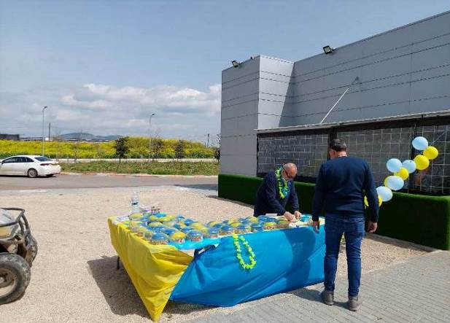
מוזמנים גם לבוא ולהשתתף בהתרמה... שלמה כהן

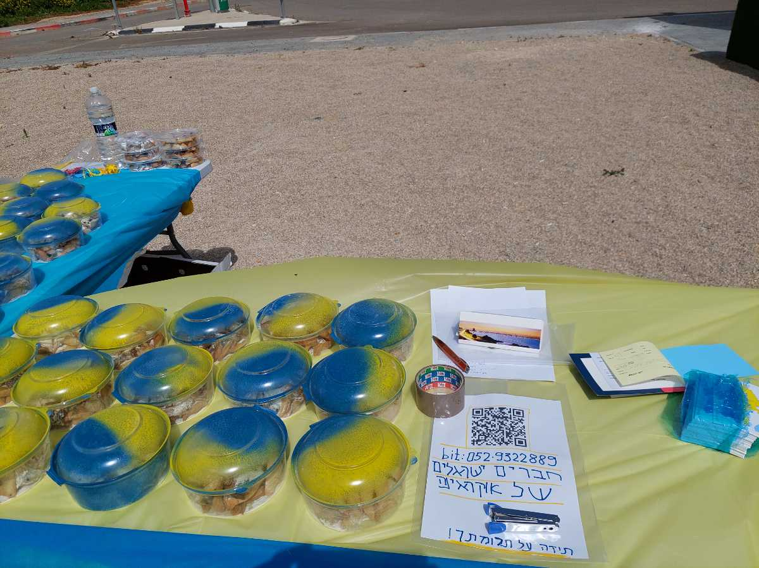

סיכום שתי ישיבות של ועדת יזמויות ועסקים קטנים
- דוח ישיבה מתאריך 3.3.2022
נוכחים: מאור פרסאי, רחלי ערבה, תמר סנקר, עירית מור, מומי כהן, שמעון זילס (מרכז)
בחופשה: אנה אברמוביץ

דיווחים
- התקיים שיעור הדרכה על-ידי מאור של SENSE QLIK – תכנת הצגת הדוחות הכספיים החדשה. השתתפו רק 5 מנהלי עסקים. יתקיים שיעור נוסף.
- השינויים בנושא הביטוח שסיכמנו עליו – התבצעו.
- השקעות: לעוגות רקיר (מורן) אושרה השקעה במקפיא (יד שניה) ובמיקסר – סה"כ: 3,000 ₪
- הרצאה של רונית כפיר. בגלל העלות הגבוהה להרצאה ביזרעאל אנו מציעים להזמין את המעוניינים להרצאתה של רונית, ל"מרכז עידן" בעמק המעיינות, שתתקיים ביום א' 20.3.22 בשעה 20.30 בערב.
- שינויים במבנים: אנו מטפלים בשיפוץ קל של בסין 4 לקראת העברת הקליניקה של אלונה למבנה.
- שמעון הציג את הסכם אחזקת המבנים שסוכם עלינם עם הקיבוץ
- שמעון הציג רשימת הנושאים שחשוב שהמלווים ידונו בהם עם מנהלי העסקים.
- נוהל עסקים קטנים בקהילה: חברי הוועדה בקשו שנדון מחדש בנוהל שאישרנו בינואר.
סוכם על שינוי בסעיף 2.2 – לכלול את מטרת העסק.
- שכר דירה: תמר בקשה לדון מחדש בעלות שכר הדירה שנקבע בין מאור (מנהל הכספיים של הקיבוץ)
לבין שמעון זילס, שמייצג את היזמויות והעסקים הקטנים.
סוכם: שמעון ידון עם ארז פלג, מנהל הקהילה בנושא
רשם: שמעון

- דוח הישיבה מתאריך 13.3.22
נוכחים: שמעון זילס, אנה אברמוביץ, מומי כהן ורחלי ערבה
הוזמנו: מנהלי היזמויות והעסקים.
השתתפו: רפי באום, רון גרנות ויאנה ראובן
השתתפו: ארז פלג, מנהל הקהילה ויפעת אסף, מזכירה
שכר דירה: שמעון דיווח שהוא דן עם מנהל הקהילה לגבי עלות שכר הדירה. סוכם: העלות נשארת 20 ₪ למ"ר לחודש, אבל עם הפחתה חלקית למבנים שאינם תקינים.
נוהל עסקים: שמעון הסביר על השינויים בנוהל עסקים מול הנוהל הקודם (2012). הוא הסביר שכמו בעסקים, כל עסק צריך לשלם את כל ההוצאות שלו.
ארז הסביר ששכר הדירה נקבע באופן גורף, כעיקרון, אבל אפשר לשנות, אם מצב המבנה לא עומד בסטנדרטים המקובלים בקיבוץ. רון הציג את עמדתו בעיקר לגבי העליה בשכר הדירה.
נעמי'ס – הקמת פרגולה לאכילה: נעמי עמית מבקשת להקים פרגולה (בעלות של 27 אש"ח) בגב החנות של המתפרה, ללקוחות שמעוניינים לאכול בחוץ. גודל הפרגולה – 22.5 מ"ר, בנוי מאלומיניום (דימוי עץ). הגג אטום לגשם ונותן צל של 60%. כמו כל המבנים, הפרגולה בבעלות הקיבוץ ומושכרת לנעמי'ס תמורת שכר דירה. סוכם: ההשקעה אושרה.
רשם: שמעון
ישיבת מזכירות
22.3.2022
נוכחים: אורי גלעד, ארז פלג, יפעת סגל, נגה הרפז, דוד מיטלברג, נטשה צ'רניחובסקי, נחם לוין, נטע בלאס, מאור פרסאי, ניצן ר-פ, רחלי ערבה, קובי לוי, ענבל אדלר, אלעד אילן, יפעת אסף
- אישור צח סאסי כנציג יזרעאל במליאת המועצה
המזכירות כוועד ההנהלה מאשרת פה אחד את צח סאסי כנציג יזרעאל במליאת המועצה האזורית, במקום אופיר גרימן, שסיים תפקידו. תודה לאופיר ובהצלחה לצח.
- בקשה אישית (סעיף סגור)
- עמדת יזרעאל לקראת מועצת התנועה הקיבוצית
מזכירות התנועה הקיבוצית מביאה הצעה לשינוי שיטת הבחירה של מזכיר התנועה. השינוי המוצע הוא שבמקום שכל חבר קיבוץ יצביע, תתקיים החלטה פנימית של הקיבוץ במי הקיבוץ תומך. מספר הקולות של הקיבוץ הוא כמספר הצירים שלנו במועצת התנועה. ליזרעאל יש שלושה צירים (ציר אחד על כל 100 חברים).
המזכירות מתבקשת לגבש עמדה, אשר על פיה יצביעו נציגינו במועצת התנועה. נאמר כי עדיף היה שנקיים הצבעה של כלל החברים לגבש את עמדת יזרעאל, אך מוטב לקבל הנחייה מהמזכירות מאשר שכל ציר יצביע על פי עמדתו האישית. המזכירות סבורה שהצעת התנועה היא פגיעה בדמוקרטיה, כיוון שאינה נותנת ביטוי לקולות המיעוט.
הוחלט: המזכירות מנחה פה אחד את צירינו במועצת התנועה, להתנגד להצעת השינוי בשיטת הבחירה.
- נציגי ציבור במזכירות לקראת המבנה הארגוני
יפעת הסבירה, כי אם וכאשר יאושר המבנה הארגוני החדש, אשר ליבת השינוי בו הינה חלוקה של תפקידי המזכירות הנוכחית לוועד הנהלה ולהנהלת קהילה, תהיה לכך השפעה על תפקידם של חברי המזכירות הנוכחיים. יתכן שחלק מנציגי הציבור יהפכו לנציגי ציבור בהנהלת הקהילה, וחלק יישארו כנציגי ציבור בוועד ההנהלה. בשלב זה זוהי אמירה עקרונית וכללית. לאחר אישור המבנה החדש באסיפת הקיבוץ, תתכנס המזכירות לדון לעומק בעניין התפקידים.
- עדכון רשימת פרויקטים לביצוע בשנתיים הקרובות, והצגת פרויקט שיפוץ כבישים ראשיים
בהמשך להחלטה קודמת שהתקבלה במזכירות, להתמקד בשנתיים הקרובות, מסיבות כלכליות, רק בפרויקטים של שיכון ושל שיפוץ הכלבו והמטבח, ולאור בחינה נוספת של לוחות הזמנים והאפשרויות הכלכליות, נוצרה הזדמנות לקדם במקביל וכבר השנה, פרויקטים נוספים.
בשלב זה אנו מוצאים שאין צורך בהסרת המחיצות בין קרנות הבינוי, ואפשר להתקדם על-פי מה שנותן המפתח הנוכחי. הפרויקט המוצע לא בא על חשבון ההתקדמות בפרויקטים שהוגדרו בעדיפות לשנתיים הקרובות, ולכן ניתן להתקדם במקביל. מדובר בפרויקט של שיקום כבישים ראשיים, הכולל בניית מדרכות, הוספת תאורה ותוספת מקומות חנייה.
הכבישים המדוברים: הכביש העוקף הדרומי מצומת המדגה עד לשער הכניסה, וכביש הכניסה לקיבוץ, הממשיך לכביש מספר 1 עד לירידה למטבח. עלות הפרויקט – כחמישה מלש"ח כולל מע"מ.
התקיים דיון, הועלתה בקשה להציג שוב את רשימת כלל הפרויקטים שלפתחנו, עם צפי לביצוע ולאפשרויות מימון לשנים הקרובות, וכן לציין אלו פרויקטים נדחים במספר שנים, כדי שלא תהיה ציפייה שהכל יבוצע בשנתיים שלוש הקרובות. כמו-כן הועלתה בקשה למצות את כל האפשרויות לקבלת סיוע מרשויות המדינה והמועצה במימון פרויקטים אלו.
נשאלה שאלה לגבי צומת הכניסה לקיבוץ, שמאד מסוכן, וארז השיב שבהמשך לסיכום עם המועצה האזורית, אחזקות יזרעאל ביצעו תכנון לשיפור הצומת, והנושא נמצא כעת בידי המועצה, אשר פועלת לאישור ולהשגת מימון ממשרד התחבורה ומהחברה הלאומית לדרכים.
הוחלט: להמליץ למועצה הכלכלית לאשר תקצוב לפרויקט הכבישים הראשיים. (בעד- 11, נגד- 1).
סיכמה: יפעת אסף
ישיבת וועדת איוש תפקידים
21/03/2022
- ועדת איוש תפקידים מודה לסיגל פרלינג עם סיום תפקידה כמרכזת וועדת אבלות; הוועדה מציעה את עינן גרוסר לרכז את ועדת אבלות.
- ועדת איוש תפקידים פונה לציבור להציע שמות של חברים לאייש את ועדת שיכון; מרכזת וועדת שיכון – אביבה בויטלר נבחרה לקדנציה נוספת באסיפה בתאריך: 07/03/2022.
- וועדת איוש תפקידים פונה לציבור להציע חברים נוספים לוועדת ביטחון
- ועדת איוש תפקידים מודה לתמר סנקר על התקופה בוועדת יזמויות ופונה לציבור היזמים להציע נציג היזמים לוועדת יזמויות.
- בהמשך להודעת המזכירה יפעת אסף, וועדת איוש תפקידים פונה לציבור להציע שמות לריכוז ועדת תרומות.
חברי ועדת איוש תפקידים:
שמרית צפדיה, נופר ברין דולינקו, אורי איילון, ויקי הולנדר, פטריסיה גרויסמן, עירית כהן, ענת פרידמן, רחלי ערבה, ניר סגל
מסר: ניר סגל



גאווה ענקית!
התיכון החברתי קרית אתא זכה בפרס החינוך המחוזי של מחוז חיפה, משרד החינוך לשנת תש"פ.
אנחנו יודעים מזמן שאין כמו בתיכון החברתי, ומודים על ההערכה!

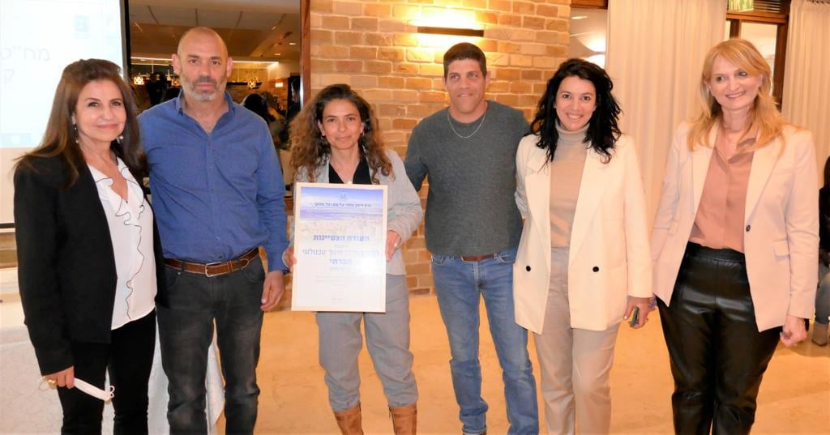

בתמונה עם קבלת הפרס:
סיגל כהן, מפקחת מחוז חיפה, ענבל רון מנכ"לית רשת דרור בתי חינוך, אופיר גרימן וקרן ברנס רכזי התיכון, ד"ר סער הראל מנהל מחוז חיפה, וברוריה הספל מנהלת אגף החינוך בעיריית קרית אתא
שלחה: ניצן ריבלין פלדמן
עדכון מ: "אשכול בריאות"
החל מתאריך 1/4/22, ניהול אשכול הבריאות עובר אלי, כולל את כל מה שקשור למסמכי בריאות, לבקשות מיוחדות וכו'; יצחק ימשיך ללוות אותי לפי בקשתי בתקופה הקרובה.
מספר הטלפון שלי הוא : 052-3756266 / המייל : briut@yizrael.com
המשרד שלי נמצא בבסין 3 בכניסה למספרה – אתם מוזמנים.
אם ישנן בקשות, מפגשי שיחות ועוד, הנכם מוזמנים לתאם איתי פגישה – לשלוח וואטסאפ, או לשלוח למייל; אם יש בידכם מכתב – אפשר לשים אותו במגירת הבריאות במזכירות.
מאחל לכולנו בריאות טובה, בעיקר בימים מורכבים אלו
קובי לוי, מנהל אשכול הבריאות



נתוני גשם חורף 2022 – 2021
24/3/2022
בפרק הזמן האחרון (48 שעות) ירדו: 13 ממ
מתחילת חודש מרץ 2022 ירדו: 56 מ"מ
מתחילת עונת 2021 – 2022 ירדו: 442 מ"מ
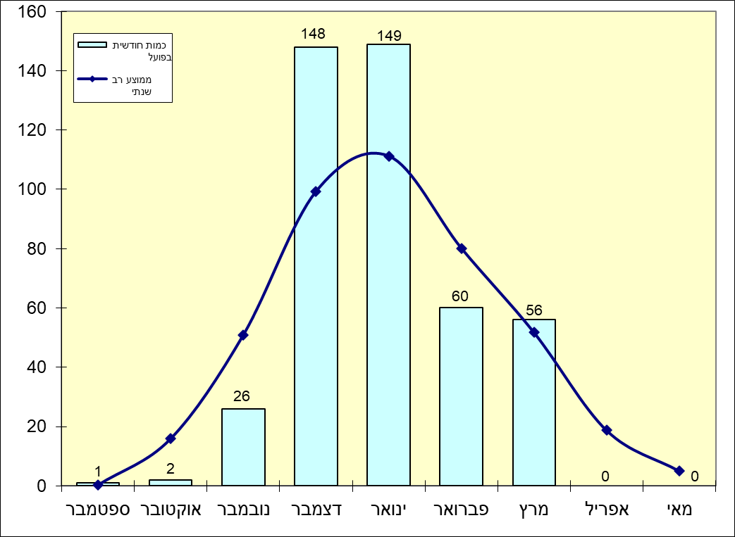


חודש |  | ספטמבר |  | אוקטובר | נובמבר | דצמבר | ינואר | פברואר | מרץ | אפריל | מאי
סה"כ לחודש |  |  | 1 | 2 | 26 | 148 | 144 | 60 | 56
ממוצע שנתי |  | 0.38 |  | 16 | 51 | 99 | 111 | 80 | 52 | 19 | 5

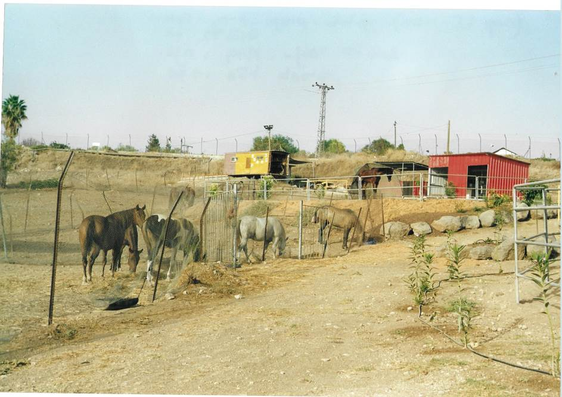
איסוף ותיעוד תצלומים מהעשורים הראשונים של יזרעאל באחריות פטריסיה גרויסמן/ archion@yizrael.com

האורווה בקיבוץ יזרעאל
הוקמה ב: 1967-8
תיעוד ארכיוני: בעלי חיים, יזמות, אורווה / מס' רץ 9466 / גודל 29.5 X 21.5 /צבע / נגטיב: 1311/ סימול: 63-06-06 /סימול סופי: 62-05-21/ מוסר התמונה: מתיו אמריק / זכויות יוצרים: ארכיון קיבוץ יזרעאל

– סיפור הקמת האורווה –
מתוך: ראיון עם עקיבא גרינברג ומאתר יזרעאל
מספר ימים או שבועות לאחר מלחמת ששת הימים סייח קטן שוטט לו ונכנס לתוך הרפת ביזרעאל...
הסייח היה קטנטן, בן שלושה חודשים בערך, לא יותר מזה. הוא היה בצבע נחושת וקראנו לו ג'ינג'י. מייק שיידמן ומייק פינק עזרו לי לטפל בסייח. הכנסנו אותו למכלאה קטנה ליד הרפת. שאלנו אנשים באזור אם מישהו יודע משהו על סייח שברח, אבל לא הצלחנו לאתר את הבעלים המקורי. ההערכה שלנו הייתה, שייתכן שהסייח הגיע מירדן וחצה את הגבול במהלך המלחמה...
הסייח נשאר אצלנו וכשהיה כבן שנתיים לערך, התחלנו לרכב עליו, כשהפך כבר לסוס. עבדנו קשה כדי לאלף את ג'ינג'י, על מנת שניתן יהיה לרכב עליו. מה שהתחיל כטיפול בסייח תועה הפך לימים, לתמריץ עיקרי להקמת אורוות הסוסים של יזרעאל. רכשנו סוסים נוספים. הסוסה הראשונה היתה רמה. לרמה ולג'ינג'י נולדו סייחים. שמות הסוסים – איפי, טומבי ועוד... שמותיהם נבחרו משירים דרום אפריקאים, שהיו אהובים עלינו.
האורווה הפכה לאטרקציה לילדי הקיבוץ, שאהבו להגיע, לטפל בסוסים ולרכב עליהם. אחד הדברים שאני זוכר היטב, באופן בולט, הוא את האהבה שהייתה למייק שיידמן לסוסים.
כל פעם כשלא יכולתי להאכיל את הסוסים הייתי מבקש ממייק להחליף אותי והוא תמיד היה זמין לצורך כך. מייק אהב מאוד ללכת לסוסים, להאכיל אותם וכמובן לרכב עליהם בשדות יזרעאל.


ערב שבת | 25.03.2022 |  | שבת | 26.03.2022
בישול: | ערן שקולניק |  | בישול: | צחי צפדיה
עזרה לבישול: | עודד פינק |  | עזרה לבישול: | דורון כגן, אלונה גרנות
חצי ערב: | עידית הלוי |  | ראש צוות: | שרית לביב
ראש צוות: | יפעת סגל |  | הגשה: | מיכל גבר לוי, נופר אלול
הגשה: | שרון לנגברג, אהוד כהן, מורן קופרמן,  יאנה ראובן, דמיאן צ'יקוראל |  | כלים: | גיל הלל
כלים: | אור ננקשוולי, שני משעלי
חברה בוגרת: | מאי סביר, מעיין אסף |  | תאריך | שומרי לילה
 |  |  | 25.03.2022 | אילן סדור, אוהד זיו



יום | תאריך | תורנות הגשה |  | שונות
ראשון | 27.03 | גנאדי ואלינה אקסלרוד |  | מועדון: | זהבה רוזיליו
שני | 28.03 | שיר ריכטר, רפי באום |  | מכבסה | ויקי הולנדר
שלישי | 29.03 | עמית צ'רנחובסקי, ירין רוזיליו |  | מחסן בגדים: | אביבה בויטלר, סטלה גרינברג
רביעי | 30.03 | טליה ארד, גזית ברן לוי |  | נגריה: | סגורה
חמישי | 31.06 | מורן קופרמן, מתן אלול


נהג תורן |  |  |  |  |  | רפת
ראשון | 27.03 | בן קירשברג |  |  |  | רפתן: | קן פיליפס
שני | 28.03 | ליאור קרת |  |  |  | מספוא: | נבות אסף
שלישי | 29.03 | אייל שרוני |  |  |  | דיר עגלות: | רפת
רביעי | 30.03 | צ'ס ברודהרסט
חמישי | 31.03 | שלומית פינק

סידור המנקות
אני מחליפה את סימה אריאלי בסידור העבודה של המנקות ביזרעאל.
תודה לסימה על הסבלנות.
מקווה שבשבוע הבא כבר אוכל להיכנס באופן מלא .
אשתדל לרצות את כולם, ואם לא תמיד, אל תכעסו.
אצור קשר עם כמה מה"לקוחות" לברורים ולשאלות.
תודה
עירית כהן: 0523756032 (אין לי קיצור)



חומר לעלון
ניתן להעביר עד יום רביעי בשעה 10:00 בבוקר.
חומר שיגיע לאחר שעה זו יתפרסם רק בשבוע שאחריו.
זמרה: zimra@yizrael.com 052-3756027.




להסעה באוטובוס – יש להירשם. לסמן ליד שמכם ברשימה בה נרשמתם

